TRƯỜNG THCS CỰ KHỐI CHÀO ĐÓN TÂN PHÓ HIỆU TRƯỞNG
LÊ MẠNH HÙNG
Ngày 31/12/2025, Ban Thường vụ Đảng uỷ phường Long Biên đã long trọng tổ chức Hội nghị công bố và trao Quyết định bổ nhiệm chức danh Phó Hiệu trưởng Trường THCS Cự Khối đối với đồng chí Lê Mạnh Hùng – giáo viên Trường THCS Thạch Bàn.Tham dự buổi lễ có đại diện lãnh đạo Đảng uỷ, UBND phường Long Biên, đại diện các ban, ngành, đoàn thể của phường, Ban Giám hiệu cùng toàn thể cán bộ, giáo viên Trường THCS Cự Khối. Buổi lễ diễn ra trong không khí trang nghiêm, dân chủ và trách nhiệm, thể hiện sự quan tâm sâu sắc của cấp uỷ, chính quyền địa phương đối với công tác xây dựng, kiện toàn đội ngũ cán bộ quản lý ngành giáo dục.
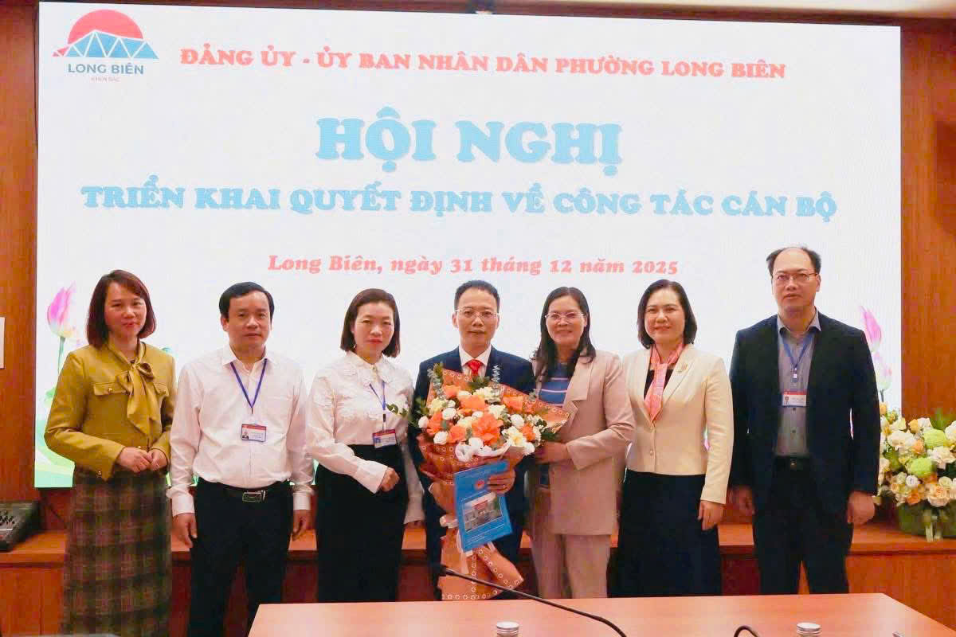
Tại buổi lễ, đại diện Ban Thường vụ Đảng uỷ phường Long Biên đã công bố Quyết định bổ nhiệm đồng chí Lê Mạnh Hùng giữ chức vụ Phó Hiệu trưởng Trường THCS Cự Khối. Việc bổ nhiệm thể hiện sự tin tưởng, ghi nhận quá trình công tác, phẩm chất chính trị, năng lực chuyên môn và tinh thần trách nhiệm của đồng chí Lê Mạnh Hùng trong thời gian công tác tại Trường THCS Thạch Bàn.
Phát biểu giao nhiệm vụ, lãnh đạo Đảng uỷ phường Long Biên đề nghị đồng chí Lê Mạnh Hùng trên cương vị công tác mới sẽ tiếp tục phát huy phẩm chất đạo đức, bản lĩnh chính trị, năng lực quản lý, nêu cao tinh thần đoàn kết, trách nhiệm, cùng tập thể Ban Giám hiệu và cán bộ, giáo viên Trường THCS Cự Khối thực hiện tốt các nhiệm vụ năm học, góp phần nâng cao chất lượng giáo dục toàn diện của nhà trường.
Cũng trong buổi chào cờ đầu tiên của năm mới 2026, đồng chí Lê Mạnh Hùng đã chính thức ra mắt Hội đồng sư phạm và toàn thể học sinh Trường THCS Cự Khối. Trước tập thể nhà trường, đồng chí bày tỏ niềm vinh dự khi được cấp trên tin tưởng giao nhiệm vụ, đồng thời khẳng định sẽ không ngừng nỗ lực học hỏi, rèn luyện, tận tâm, tận lực cùng tập thể nhà trường hoàn thành tốt các nhiệm vụ được giao.
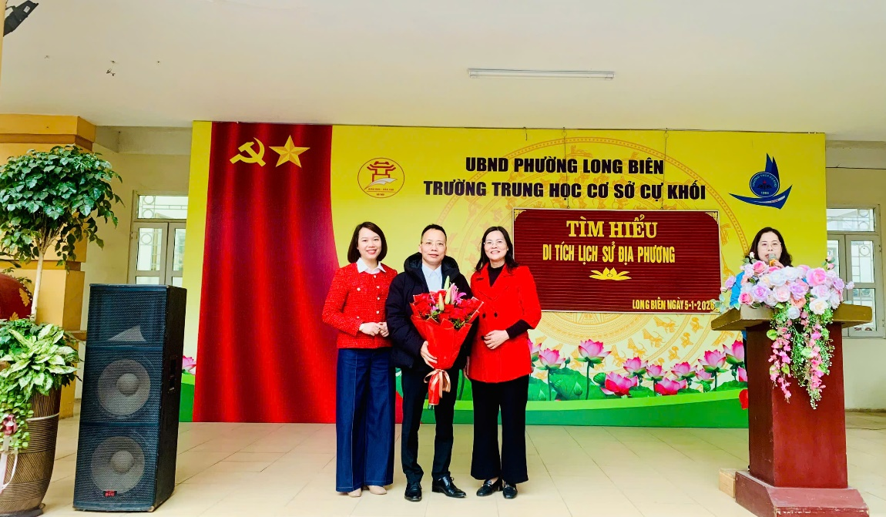
Tập thể cán bộ, giáo viên và học sinh Trường THCS Cự Khối xin trân trọng chúc mừng đồng chí Lê Mạnh Hùng được bổ nhiệm giữ chức vụ Phó Hiệu trưởng Trường THCS Cự Khối. Kính chúc đồng chí luôn dồi dào sức khỏe, giữ vững nhiệt huyết, tinh thần trách nhiệm, phát huy tốt năng lực, sở trường công tác, cùng tập thể nhà trường đoàn kết, đổi mới, sáng tạo, phấn đấu hoàn thành xuất sắc mọi nhiệm vụ được giao, đóng góp tích cực vào sự nghiệp giáo dục của địa phương trong thời gian tới.
Nguyễn Thị Lan Anh

